# MYSQL

## 多表操作

### 多表设计

数据和数据之间存在数据关系系，表和表之间也存在着数据关系 。

一对一

一对多

多对多

### 多表查询

**要得到的结果来自于多表，此时就要对多张表相关的记录进行关联，这时的查询称为连接查询。**

#### 交叉连接

**语法**

|  |
| --- |
| Select * from A cross join B;  Select * from A,B; |

**实现原理是 笛卡尔积**

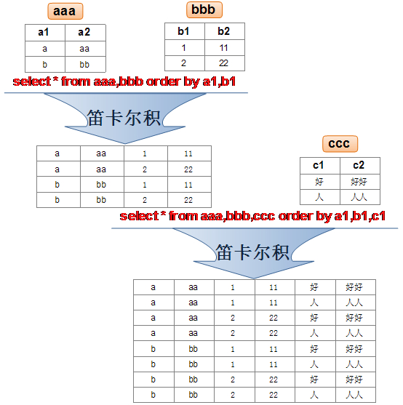

#### 内连接

内连接就是两张表同时都满足一定的条件的的结果

**语法**

|  |
| --- |
| 显式内连接语法:  Select * from A **inner join** B **on** (连接条件[外键字段名=另一个表的主键字段]) |

|  |
| --- |
| 隐式内连接语法:  Select * from A,B where 条件  select * from orders A ,customer B where A.customer_id=B.id; |

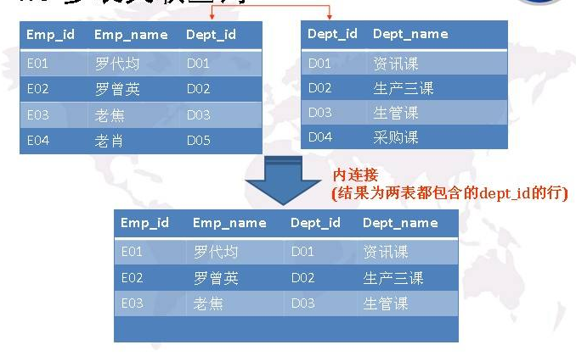

#### 外连接

左外连接 以左边表为主

**语法**

|  |
| --- |
| Select * from A left join B on (A. 外键字段=B.主键字段) |

**查询到的结果是左边表全部显示右表补齐**

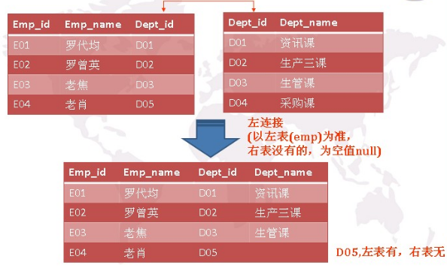

右外连接 以右边表为主

**语法：**

|  |
| --- |
| Select * from A right join B on (连接条件) |

#### 联合查询

**语法：**

|  |
| --- |
| Select 字段 from A where 条件  **Union**  Select 字段 from B where 条件 |

**可以自动消除重复记录**

#### 子查询

子查询：放在外面的查询语句称为父查询，放在里面查询称为子查询。

**语法：**

|  |
| --- |
| Select * from A where  Id in (  **Select id from B where 条件**  ) |
| Select * from orders where customer_id=(select id from customer where name='zhangsan'); |

#### 补充的函数：

* **NOW()   
  语法**

SELECT NOW() FROM table_name

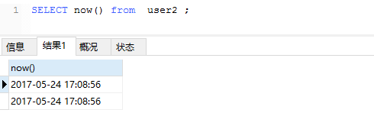

**显示当天的日期所对应的名称和价格。**

SELECT ProductName, UnitPrice, Now() as PerDate FROM Products

**select year(now()); 取出年份**

* **Md5()**

**select md5('123');**

**给添加的密码加密**

**INSERT into person (name,PASSWORD) values ('zhangsan' ,MD5('123') ) ;**

**Limit 起始行数 | 每页显示的行数**

|  |
| --- |
| SELECT * FROM articles WHERE category_id = 123 ORDER BY id LIMIT 50, 10 |